Орловский государственный аграрный университет

Инженерно-строительный институт

Кафедра «Экспертизы и управления недвижимостью»

**Курсовой проект**

по дисциплине

Экспертиза и инспектирование

на тему

Экспертиза строительных конструкций здания на примере

детской библиотеки имени И.А. Крылова в г. Орле

**Выполнил:**

студентка гр. УН-561(п)

Дрожжина Ю.С.

шифр 06082

Орел-2011

**СОДЕРЖАНИЕ**

ВВЕДЕНИЕ

1.ОРГАНИЗАЦИЯ И МЕТОДИКА ОБСЛЕДОВАНИЯ КОНСТРУКЦИЙ ЗДАНИЙ И СООРУЖЕНИЙ

1.1 Цели и задачи обследования

1.2 Способы организации и проведения обследования

1.3 Общая характеристика методов обследования

1.4 Методика обследования элементов здания

2. ОБСЛЕДОВАНИЕ СТРОИТЕЛЬНЫХ КОНСТРУКЦИЙ ЗДАНИЯ

2.1 Обследование оснований зданий

2.2 Обследование фундаментов

2.3 Обследование стен

2.4 Обследование колонн, столбов и стоек

2.5 Обследование междуэтажных и чердачных перекрытий

2.6 Обследование покрытий

2.7 Обследование кровель

3. ОБСЛЕДОВАНИЕ ТЕХНИЧЕСКОГО СОСТОЯНИЯ ЗДАНИЯ НА ОСНОВЕ ВИЗУАЛЬНОГО ОСМОТРА ОБНАРУЖЕННЫХ ДЕФЕКТОВ

3.1 Характеристика обследуемого здания

3.2 Подробное описание состояния здания

3.3 Обследование фундаментов

3.4 Дефекты фундаментов

3.5 Усиление фундаментов

ЗАКЛЮЧЕНИЕ

СПИСОК ЛИТЕРАТУРЫ

**ВВЕДЕНИЕ**

В условиях ускорения научно-технического прогресса происходит интенсивное совершенствование различных технологических процессов. Это влечет за собой замену устаревшего оборудования на новое, высокопроизводительное, работающее на более высоких скоростях, что может привести к повышению нагрузок, передаваемых на строительные конструкции. Создание гибких производств связано с изменением архитектурно-планировочных решений эксплуатируемых зданий и сооружений.

Реконструкция старого нежилого фонда и приведение уровня его комфортности к современным требованиям обусловливает необходимость оценки действительного состояния нежилых зданий. Перед инженерами-строителями ставится задача оценки состояния эксплуатируемых строительных конструкций, зданий и сооружений, решения вопроса о возможности их дальнейшей эксплуатации или реконструкции и усиления.

Решение поставленных задач связано с обследованием конструкций и сооружений, результаты которого позволяют подготовить соответствующие рекомендации. На их основе проектировщики разрабатывают необходимые конструктивные решения.

В данной работе рассмотрены выбор и обоснование методов измерений и средств измерений, используемых для обмера зданий и строительных конструкций при их обследовании. Обследование технического состояния здания, обоснование примененных методов средств измерений, использованных для проведения технической экспертизы на основании визуального осмотра и обнаруженных дефектов.

**1.ОРГАНИЗАЦИЯ И МЕТОДИКА ОБСЛЕДОВАНИЯ КОНСТРУКЦИЙ ЗДАНИЙ И СООРУЖЕНИЙ**

**1.1 Цели и задачи обследования**

Оценка технического состояния зданий и сооружений, обоснование необходимости их ремонта или усиления может быть дана только на основе результатов их обследования.

Задачей обследования является установление фактического качественного состояния конструкций:

- при обнаружении в конструкциях дефектов и повреждений;

- при увеличении нагрузок на конструкции;

- при проведении мероприятий по реконструкции;

- в том случае, если конструкции зданий подверглись воздействиям, не предусмотренным при проектировании (высокие и низкие температуры, пожары и другие стихийные бедствия);

- с профилактической целью, что обеспечивает поддержание конструкций в нормальном эксплуатационном состоянии.

При проведении обследований особое внимание обращают на определение технического состояния конструкций и отдельных их элементов, на выявление имеющихся запасов прочности, а также установление возможности их сохранения и дальнейшего использования.

Обследование конструкций проводится в определенной последовательности и включает:

- изучение архивных материалов, проектно-технической документации, ознакомление с инвентаризационными данными и показателями технических паспортов;

- предварительное обследование зданий и сооружений; выявление их конструктивной схемы, анализ планировки; установление мест вскрытий и мест взятия проб; описание состояния конструкций и инженерного оборудования; описание дефектов и повреждений, отступлений от норм и правил технической эксплуатации;

- выполнение архитектурных обмеров частей зданий и выполнение фотоснимков;

- детальное обследование конструкций, узлов и соединений в натуре в сочетании с обмерами их геометрических характеристик; выявление несущей способности конструкций; получение данных о состоянии скрытых дефектов, а также сведений (при необходимости) о геологическом и гидрогеологическом строении участка.

**1.2 Способы организации и проведения обследования**

Современная система обследования строительных конструкций состоит из следующих стадий: рекогносцировка, визуальный осмотр, диагностика (обследование с помощью приборов и инструментов).

Работы по проведению обследований разбиваются на следующие этапы:

- предварительный осмотр здания в целом и его конструктивных элементов;

- изучение технической документации;

- детальный натурный осмотр и обмер конструкций;

- определение величины и характера действующих нагрузок;

- установление физико-механических характеристик материала конструкций;

- оценка степени ослабления сечений элементов дефектами и повреждениями;

- установление расчетной схемы, отражающей фактическое напряженное состояние конструкций;

- выполнение проверочных расчетов;

- формулирование выводов и рекомендаций по усилению и дальнейшей нормальной эксплуатации конструкций.

Для проведения обследования разрабатывается техническое задание, составляемое предприятием-заказчиком, в котором указываются основные требования к конструкциям в связи с намечаемой реконструкцией. Как правило, оно содержит следующие разделы:

- обоснование для выполнения работ;

- цели и задачи работы;

- состояние вопроса;

- состав работы;

- краткое содержание отчетных материалов;

- обязанности заказчика.

На основании ознакомления с проектно-технической документацией составляется программа обследований. В проектно-технической документации должны быть рабочие чертежи и пояснительная записка к ним, где изложены данные по проектным нагрузкам и воздействиям, представлены расчетные схемы, статические расчеты, рекомендации по изготовлению, монтажу и эксплуатации конструкций, паспорта и сертификаты готовых изделий, а также документация по производству строительно-монтажных работ, сведения о выполнявшихся ремонтах и усилениях.

Зачастую проектно-техническая документация на объект отсутствует, что затрудняет проведение обследования, в особенности это проявляется при отсутствии архитектурно-строительных чертежей обследуемых конструкций. Это заставляет в программу обследований дополнительно включать работы по обмерам и освидетельствованию конструкций, а также работы по возобновлению чертежей архитектурно-строительной части.

**1.3 Общая характеристика методов обследования**

конструкция техническое обследование здание сооружение

Обследование строительных конструкций выполняют в два этапа: предварительное визуальное обследование и детальное инструментальное. Определение характеристик конструкций при обследовании выполняют с помощью следующих методов:

- визуального;

- механического (полевого);

- лабораторных испытаний конструкций;

- физического;

- комплексного.

**Визуальный метод** позволяет определить качество и характеристики конструкций путем их внешнего осмотра и применения простейших измерительных инструментов. Достоинство его проявляется в быстроте получения данных для заключения о состоянии и износе конструкций, недостаток - невозможность установления физико-механических свойств материалов.

**Механический метод** основан на применении косвенных способов, использующих зависимости между прочностью материала и другими его свойствами, определенными испытанием в конструкции. Достоинство его – в возможности количественной оценки физико-механических свойств материала конструкций в полевых условиях без отбора проб; недостаток – ограниченная точность результатов.

**Метод лабораторных испытаний** взятых из конструкций образцов позволяет получить характеристики материалов с высокой точностью. Это дает возможность использовать его при подготовке данных к проектам реконструкции. Недостаток метода – в высокой трудоемкости, а иногда и невозможности отбора образцов материала в наиболее напряженных местах конструкций.

**Метод натурного испытания конструкций** дает наиболее точную информацию о напряженном состоянии конструкций с учетом их реальной работы. Недостаток метода – высокая трудоемкость. Он целесообразен при обследовании и реконструкции зданий повышенной капитальности и ценности.

**Физические методы испытаний** основаны на использовании при определении характеристик материалов некоторых физических методов (параметров волнового и колебательного движения, электромагнитного поля, видов ионизирующего излучения и др.). Они не требуют отбора образцов и повреждений обследуемых конструкций; недостаток – низкая надежность, высокая квалификация исследователей, дорогостоящая аппаратура.

**Комплексный метод** предусматривает одновременное использование электронно-акустических, радиометрических и др. способов определения физико-механических характеристик материалов конструкций с применением ЭВМ. В настоящее время метод достаточно разработан и находит экспериментальное применение. Недостаток – сложность обеспечения нормальной работы электронной аппаратуры в условиях обследуемого объекта.

**1.4 Методика обследования элементов здания**

Методика обследования конструктивных элементов зданий и сооружений зависит от их назначения, вида, материала, реальной конструктивной схемы и окружающей этот предмет среды. К основным конструктивным элементам относят фундаменты, стены, колонны, междуэтажные и чердачные перекрытия, покрытия и кровли.

**2. ОБСЛЕДОВАНИЕ СТРОИТЕЛЬНЫХ КОНСТРУКЦИЙ ЗДАНИЯ**

**2.1 Обследование оснований зданий**

При реконструкции зданий и сооружений необходимо изучить инженерно-геологические и гидрогеологические условия площадки строительства, определить физико-механические свойства грунтов, оценить степень агрессивности грунтовых вод и колебание их уровня, коррозионную активность грунта, прогнозировать возможное изменение характеристик грунтов и уровня грунтовых вод при дальнейшей эксплуатации здания.

Обследовательским работам должен предшествовать подготовительный этап, включающий в себя:

- изучение материалов изысканий прошлых лет;

- обобщение литературных данных по природной обстановке обследуемого участка;

- изучение архивных материалов.

Обследование оснований зданий включает: геологические и гидрогеологические обследование с бурением скважин, инженерно-геологические с отрывкой шурфов, бурение скважин и статическое зондирование.

Геологические и гидрогеологические обследования имеют цель выявить с помощью скважин геологическое строение площадки, наличие нарушений в залегании слоев, уровень грунтовых вод, наличие и размещение сильно сжимаемых грунтов и ряд других данных. Число скважин принимается не менее четырех и устанавливается в зависимости от сложности здания и его высоты, характера работ и геологического строения территории. Расстояние между скважинами около 25 – 50 м, глубина 5 – 10 м ниже границы сжимаемой толщи. При водонасыщенных просадочных, набухающих, насыпных, рыхлых песчаных грунтах скважинами следует проходить весь слой этих грунтов или до глубины, ниже которой они не влияют на прочность и устойчивость зданий.

При инженерно-геологических обследованиях грунтов выявляют их вид, состояние и несущую способность. Для этого отрывают шурфы, размещая их непосредственно у стен зданий в пределах наиболее нарушенных участков, в местах неудовлетворительного состояния надземных конструкций и возможных утечек жидкостей. Глубина шурфов принимается ниже подошвы фундаментов на 0,5 м. площадь горизонтального сечения шурфа в кв. м равна его высоте в м, размеры шурфа в плане от 1*1,2 м до 1,5*1,5 м.

Минимальные размеры прямоугольных шурфов 1*1,2 м, минимальный диаметр круглых шурфов 0,7 м. При глубинах заложения фундаментов более 1,6 м указанные размеры шурфов затрудняют выполнение работ, поэтому площадь шурфа обычно увеличивают до 2 кв. м и более.

Инженерное обследование с помощью шурфов проводят также для установления состояния свай ростверков и лежней, то есть конструкций, являющихся переходными от оснований к фундаментам.

В процессе обследования грунтов в шурфах используют неразрушающие и экспресс методы. Так, модуль деформации и прочность при одноосном сжатии могут быть определены на образцах грунта электронно-акустическим методом, суть которого в определении скорости распространения акустического импульса в грунте, или путем замеров интенсивности гамма или нейтронного излучения.

Лабораторные испытания проводят с целью определения физико-механических характеристик грунтов с нарушенной и ненарушенной структурой: удельного веса, плотности, влажности, сопротивления грунта срезу.

Определяют также химический состав воды, а именно: содержание ионов хлора, кальция, натрия, калия, магния, водородный показатель pH, наличие органических соединений и нефтепродуктов. Кроме того оценивается агрессивность грунтовой воды по отношению к бетону и стали, агрессивность грунтов, влияние химически активных веществ и масел на механические характеристики грунтов.

**2.2 Обследование фундаментов**

Существуют следующие способы обследования фундаментов: визуальный – по внешнему состоянию объекта в целом и в первую очередь стен и перекрытий; с помощью шурфов, используемых для обследования оснований; путем отбора проб и применения приборов.

Способ визуального исследования дефектов оснований и фундаментов основан на анализе характера расположения и поведения трещин в стенах.

При обследовании с помощью шурфов фундаменты осматривают, определяют состояние их поверхностного слоя, устанавливают прочностные характеристики материалов.

В процессе обследования фундаментов определяется их тип, форма, размеры в плане, глубина заложения; выявляются ранее выполненные усиления, подводки, дефекты; определяется прочность материалов фундамента и кладки; устанавливается наличие отмостки, гидроизоляции, химзащиты; замеряется глубина коррозии тела фундаментов; устанавливается класс прочности бетона, класс и диаметр арматуры, толщина защитного слоя, наличие подготовки под подошвой фундамента; вид и характеристики составляющих для приготовления бетона.

Для ленточных фундаментов устанавливают наличие перевязки блоков, заполнение швов раствором, состояние железобетонного пояса или армированного шва, наличие песчаной подготовки.

Для свайных фундаментов определяется тип свай, их шаг, длина сваи, размеры ростверков, отклонение свай от вертикали, узел сопряжения свай с ростверком.

При обследовании фундаментов под машины и оборудование следует ознакомиться с из паспортными данными, проверить наличие виброгасителей, антикоррозийной защиты, глубины заложения и размеров фундаментов, размещение анкерных болтов и глубину их заделки, величину эксцентриситета центра тяжести машины по отношению к центру тяжести фундамента, измерить амплитуду колебаний фундамента и сравнить ее с предельно допустимой.

При обследовании фундаментов на просадочных грунтах проверяется выполнение требуемых водозащитных и конструктивных мероприятий и их соответствие проекту.

При замачивании основания уточняется источник замачивания, количество воды и длительность процесса замачивания.

При обследовании пучинистых грунтов обращают внимание на выполнение мероприятий, предупреждающих промерзание грунтов. При обследовании фундаментов в сейсмических районах проверяют выполнение необходимых конструктивных мероприятий и их соответствие проекту.

Материалы обследований представляют в виде эскизных чертежей, фотографий, описаний. Трещины в фундаментах наносят на чертеже, указывают их расположение в пространстве, глубину, ширину раскрытия, развитие во времени.

При осмотре гидроизоляции обращают внимание на правильность ее выполнения: плотность прилегания и прочность приклейки рулонного материала, толщину слоев цементной гидроизоляции, качество швов изоляции, наличие поврежденных участков, состояние стыков, наличие и состояние защитных стенок и стяжек, соответствие конструкции гидроизоляции условиям эксплуатации и требованиям СНиП.

Дефектами гидроизоляции являются: неровности, каверны, пустоты, необработанные швы, рыхловатость структуры бетона в фундаментах, отслоение, вздутие, неплотности швов, проколы, разрывы и т. п.

**2.3 Обследование стен**

Стены зданий обследуют: визуально (когда об общем состоянии судят по характеру трещин и искривлению линий фасадов); приборами; путем вскрытия и отбора проб.

При обследовании определяются: размеры стен; расстояние между осями; смещение осей; качество кладки; прочность кирпича, раствора, бетона; состояние гидроизоляции; влажность стен; теплозащитные и звукоизолирующие свойства; наличие дефектов.

Особое внимание при обследовании кирпичных стен обращают на: трещины в простенках и перемычках; отклонение от вертикали; перекосы; отклонение размеров от проектных; плохое заполнение швов раствором; выпучивание; наличие разрушенных и ослабленных участков; разрыв связей между стенами; коррозию закладных деталей, кирпича и раствора; отслоение облицовки и штукатурки; отсутствие распределительных подушек под балками; недостаточную прочность материалов; некачественно выполненную гидроизоляцию, теплоизоляцию, звукоизоляцию; неправильное армирование кладки; увлажнение стен; промерзание узлов; недостатки конструктивного решения.

На крупнопанельных стенах может быть отмечено следующее: трещины на поверхности панелей; отличие размеров панелей от проектных; разрыв связей между панелями внутренних и наружных стен; коррозия закладных деталей в местах стыков; разрушение стыков; разрушение защитного слоя; неправильность армирования; неудовлетворительные теплозащитные и звукоизоляционные качества; повышенная водо- и воздухопроницаемость; конструктивные недостатки стыков, дефекты монтажа.

Важную информацию о состоянии стен дает анализ трещин в стенах. По поверхностным трещинам в кирпичных стенах можно судить о степени износа и прочности материала стены и самой стены в целом.

При хорошем состоянии стен (износ до 20%) кладка монолитная, не имеет видимых изменений, камни и раствор сохраняют прочность, сцепление камней с раствором не нарушено. При удовлетворительном состоянии (износ от 20 до 40%) местами наблюдается разделение кладки на отдельные камни вследствие начинающейся потери сцепления с раствором, однако раствор еще сохраняет свою прочность.

При плохом состоянии кладки (износ 40 … 60%) наблюдается ее прогрессирующее ослабление; потеря раствором прочности; появление волосяных трещин, выпадение или разрушение камней; выпирание отдельных мест стены.

Перегрузка участков стен при удовлетворительном состоянии кладки проявляется в появлении трещин в вертикальных и горизонтальных швах. При плохом состоянии кладки трещины от перегрузки идут через камни. Особенно сильно снижение несущей способности проявляется при наличии горизонтальных трещин в простенках и вертикальных в перемычечных конструкциях. Трещины появляются не только от недостаточной несущей способности стен, но и из-за плохого состояния других конструкций: оснований, фундаментов и т.п.

Контроль за поведением трещин ведется с помощью маяков, тензометров и др.

**2.4 Обследование колонн, столбов и стоек**

Колонны обследуются визуально, с помощью приборов и лабораторными методами.

В процессе замеряют: отклонение колонн и столбов от проектных размеров и положений; кроме того, в процессе обследования определяют фактическую прочность материала колонн и местную устойчивость конструкции, отмечают наличие дефектов.

Толщину защитного слоя бетона, расположение закладных деталей и арматуры определяют с помощью приборов ИМП, ИЗС-2, ИСМ.

Сведения о геометрических характеристиках получают обычным измерительным инструментом, а положение колонн, столбов и стоек в пространстве определяют с помощью геодезических методов измерений.

В железобетонных колоннах и стойках отмечаются: продольные и горизонтальные трещины, дефекты бетонирования, наличие ржавых пятен, выпучивание арматуры, а также механические повреждения.

Тщательно осматривают консоли колонн для определения наличия трещин, сколов на ребрах и стесывания части сечения из-за повреждений напольным транспортом и мостовыми кранами. Отмечаются оборванные закладные детали и обрывы выпусков арматуры для крепления неразрезных ригелей; отслоение лещадок бетона при огневом воздействии на бетон, а также шелушение поверхности бетона при попеременном замораживании и оттаивании бетона, а также увлажнении и высыхании.

Для каменных столбов характерны наличие трещин в приопорных зонах балок или перемычек, наличие сколов на ребрах и стесывания части сечения, а также трещины от недостаточной несущей способности столба.

В деревянных колоннах и стойках отмечается наличие загнивания древесины, поражения ее жуками-точильщиками, а также различные дефекты и повреждения от неправильной эксплуатации.

В колоннах, стойках и столбах при обследовании уточняют действующие на них нагрузки, геометрические и физико-механические характеристики материала, а после поверочного расчета определяют фактическую несущую способность.

Для контроля за трещинами заводят специальный журнал, в котором отмечают место, положение и первоначальную ширину трещин, место и время установки маяков. На каждом маяке записывают номер и дату установки. Маяки обновляют до тех пор, пока не прекратится развитие трещин. Для оценки прочности и обнаружения дефектов дымоходных каналов и т. п. применяют ультразвуковые приборы.

**2.5 Обследование междуэтажных и чердачных перекрытий**

Перекрытия зданий и сооружений до 50-х годов выполнялись из деревянных, деревометаллических, монолитных железобетонных конструкций, встречались иногда и кирпичные, бетонные и железобетонные своды по стальным балкам. Затем перекрытия в основном стали выполнять из сборных железобетонных конструкций.

Конструкция перекрытий должна удовлетворять следующим требованиям:

- иметь достаточную несущую способность;

- обладать необходимыми акустическими и теплоизоляционными свойствами;

- иметь надежную гидроизоляцию.

При обследовании перекрытий необходимо:

- произвести все необходимые замеры сечений элементов конструкций и сопряжений их между собой;

- определить армирование железобетонных плит и балок, замерить сечение арматуры и ее шаг, а также толщину защитного слоя бетона;

- отобрать образцы пораженной древесины для микологического анализа;

- составить чертежи конструктивных элементов с указанием имеющихся дефектов и повреждений и характера их развития.

При обследовании железобетонных перекрытий обращают внимание на недостаточный защитный слой бетона, его разрушение, коррозию арматуры и бетона, поверхностные и глубинные раковины, промасливание бетона.

Одним из условий долговечности железобетонных конструкций перекрытия является правильность их армирования. От качества армирования, сохранения перекрытием проектного положения; от величины защитного слоя бетона зависит обеспечение прочности, жесткости и трещиностойкости железобетонных конструкций.

Однако часто наблюдается полное или частичное обнажение арматуры вследствие коррозии, о чем свидетельствуют трещины, расположенные вдоль рабочей арматуры. Продукты коррозии увеличивают объем арматуры в 2 – 3 раза, что и вызывает разрушение бетона. Железобетонные перекрытия, кроме того, могут насыщаться смазочными маслами и охлаждающими эмульсиями, в результате этого уменьшается сцепление бетона с гладкой арматурой на 40 – 50%, с арматурой периодического профиля на 20 – 30%. Несущая способность таких перекрытий уменьшается примерно на 20%.

Несущая способность перекрытий с учетом снижения прочности материалов, наличия прогибов, трещин, коррозии арматуры должна устанавливаться на основе поверочных расчетов в соответствии с требованиями действующих инструктивно-нормативных документов.

**2.6 Обследование покрытий**

Основными несущими элементами покрытий являются балки, фермы и плиты, разнообразные по характеру материала и конструктивной схеме.

Во время эксплуатации покрытий в них часто наблюдаются случаи протечек атмосферных осадков через поврежденную кровлю, а точнее – через места сопряжений кровли с парапетами, фонарями, с вентиляционными шахтами, карнизами и водосточными воронками. Для выявления степени повреждения конструкций в результате увлажнения необходимо произвести в этих местах вскрытие и установить состояние всех конструкций. При обследовании стальных ферм покрытия следует иметь в виду, что в зданиях, построенных по 1934 г. и период 1960 – 1964 гг., возможно применение сталей, имеющих повышенное содержание вредных примесей, способствующих хрупкому разрушению.

При обследовании стальных конструкций основное внимание должно быть уделено выявлению наиболее слабых мест конструкций, которые в большей степени подверглись всевозможным повреждениям, а особенно коррозии в процессе эксплуатации. Тщательному обследованию подлежат сварные, болтовые и заклепочные соединения.

Выявление дефектов и повреждений с указанием их местоположения, характера и размеров производится путем визуального осмотра конструкций покрытия в натуре. При этом в первую очередь необходимо обратить внимание на наличие дефектов и повреждений, представляющих явную опасность с точки зрения возможного обрушения конструкций.

Аварийные состояния в стальных конструкциях покрытия могут возникать из-за неравномерных осадок фундаментов. Перекос каркаса в этом случае ведет к перераспределению усилий в элементах ферм, делая некоторые элементы из растянутых сжатыми.

Важным элементом обследования стальных конструкций покрытия являются поверочные расчеты с использованием фактически действующих нагрузок, геометрических и физико-механических характеристик материала.

При обследовании железобетонных конструкций покрытия имеют место дефекты изготовления, монтажа и повреждения во время эксплуатации. Дефекты бетонирования в виде поверхностных и глубинных раковин способствуют возникновению коррозии арматуры, а дефекты монтажа из-за смещения осей при укладке конструкций ведут за собой скол ребер плит, или ребер поясов ферм, балок. Особенно усиленному коррозионному износу железобетонных элементов способствует атмосферная влага из-за протечек кровли. Некачественное заполнение бетоном каналов и отсутствие из-за этого защиты преднапряженной арматуры приводит, как правило, к ее коррозии.

**2.7 Обследование кровель**

При обследовании кровель особое внимание обращают на места примыканий, осматривают состояние фартуков, сливов, капельников и других устройств. При обследовании рулонных кровель отмечают отслаивание рулонного ковра от основания и вертикальных ограждений, механические повреждения, состояние внутренних и наружных водостоков, качество оформления свесов и отделку температурного шва. При обследовании стальных кровель обращают внимание на разделку фальцев, на состояние разжелобка свесов, настенных желобов, воронок водосточных труб и на окраску. При наличии чердачного помещения кровля должна быть обследована и с чердака. При обследовании кровли из асбестоцементных листов отмечают наличие трещин и механических повреждений. Трещины в асбестоцементных листах, особенно поперечные – опасные повреждения.

Дефекты рулонных кровель:

- небрежной выполнение примыканий к парапетам, стенам, фонарям, вентшахтам и другим устройствам;

- отслоение и сползание рулонного ковра по уклону;

- разрыв гидроизоляционного ковра в примыкании;

- неплотности соединения рулонного ковра в швах в результате некачественного склеивания отдельных полотнищ между собой;

- трещины в слоях водоизоляционного ковра на основных плоскостях кровель и в местах примыканий;

- трещины в битумной окраске и в мастике;

- отсутствие защитного слоя в кровлях с уклоном до 10%;

- выветривание крупнозернистой посыпки кровельного материала;

- вздутие рулонного ковра;

- протекание кровель в местах установки водосточных воронок и в местах повреждений водоизоляционного ковра;

- наледи на карнизах.

Трещины в слоях водоизоляционного ковра на основных плоскостях кровель возникают вследствие отсутствия температурно-усадочных швов, а также из-за образования трещин в стяжках под кровлю и в результате неравномерной осадки здания.

Трещины в водоизоляционных коврах в местах примыканий обычно появляются вследствие отсутствия плавного перехода, отсутствия дополнительных слоев кровли в этих местах и из-за неравномерной осадки здания.

Трещины в битумной окраске возникают в результате старения битума вследствие солнечной радиации и атмосферных воздействий, особенно при отсутствии защитного слоя.

На кровлях с уклоном более 10% вместо гравийного защитного слоя применяют для верхнего покровного слоя рубероид с крупнозернистой или чешуйчатой посыпкой. Во время эксплуатации эта посыпка выветривается и смачивается водой, в образовавшиеся углубления попадает влага, которая разрушает картонную основу, что приводит к снижению прочности и гидроизоляционных качеств кровли.

Результатом сползания полотнищ рулонных материалов является неудачный подбор состава битума или кровельных мастик с недостаточной теплостойкостью, вследствие чего мастика в жаркие дни стекает по уклону кровли, что приводит к ослаблению сцепления рулонного материала со стяжкой.

Отсутствие защитных металлических фартуков способствует сползанию кровельного ковра в местах перепадов в примыканиях.

Отслаивание кровельного ковра происходит из-за некачественного выполнения кровельных работ. При отставании рулонного ковра от основания образуются воздушные прослойки, в которых скапливается вода. В зимний период вода замерзает и разрывает ковер кровли.

Срыв или отрыв полотнищ происходит из-за недостаточной прочности склеивания водоизоляционного ковра с основанием под кровлю и вследствие возникновения отрывающих усилий между водоизоляционным ковром и основанием при высокой влажности утеплителя.

Просадка участков кровли наблюдается при применении утеплителя из сильно сжимаемых материалов без выполнения выравнивающих стяжек.

Механические повреждения могут возникать, в основном, при очистке крыш от снега и производственной пыли, от ударов падающих сосулек в местах перепадов высот, а также из-за складирования на кровлях посторонних предметов.

Основными причинами возникновения трещин являются:

- неправильное ведение кровельных работ;

- механические воздействия;

- небрежная эксплуатация;

- резкие температурные колебания, сказывающие отрицательное влияние на асбестоцементные листы.

Разрушающее действие на кровли оказывают наледи на карнизах, которые образуются в зданиях при неорганизованном водостоке в результате больших тепловыделений. При таянии снега вода, стекая по уклону, попадает на охлажденные металлические части карниза, замерзает и образует на свесах ледяной порог, толщина которого может достигать значительных размеров. При изменении температуры, с учетом коэффициента линейного расширения льда и кровли, разрушаются места сопряжений металлической отделки карниза и кровельного ковра и вода попадает внутрь помещения.

**3. ОБСЛЕДОВАНИЕ ТЕХНИЧЕСКОГО СОСТОЯНИЯ ЗДАНИЯ НА ОСНОВЕ ВИЗУАЛЬНОГО ОСМОТРА ОБНАРУЖЕННЫХ ДЕФЕКТОВ**

**3.1 Характеристика обследуемого здания**

Целью обследования является определение технического состояния здания, а также представление инженерных решений и рекомендаций по его дальнейшей безопасной эксплуатации.

Год постройки-1923.

Объект обследования: назначения - объект культуры и искусства

Наименование строения: библиотека

Местонахождения объекта: г. Орел, ул.1-ая Посадская, д.24.

Фундамент: кирпич

Перекрытия: кирпич

Стены наружные: кирпичные оштукатуренные

Визуальная оценка состояния здания определила наличие разрушения и трещин фундамента. Ширина раскрытия трещин в среднем составляет 3-5 см.

**3.2** **Подробное описание состояния здания**

Техническое обследование здания проводят с целью с целью получения объективных данных о фактическом состоянии строительных конструкций и инженерного оборудования с учетом изменения во времени. Здание библиотеки в хорошем состоянии. При визуальном осмотре были обнаружены небольшие дефекты:

1. На стене фасада здания происходит разрушении наружного слоя облицовочного материала . ( рис 1).

2. На фундаменте были обнаружены мелкие (локальные) трещины в штукатурке цоколя . ( рис 2,3).

1. Кровля, покрытие, перекрытие здания находятся в хорошем состоянии, т.к здание библиотеки регулярно реконструируется.

При обследовании здания использовались методы: фотограмметрия визуальный метод.

**Обследование фундаментов**

Результаты обследования фундаментов завершаются составлением технического заключения, где приводятся данные изучения архивных материалов: конструктивные изменения здания в период эксплуатации, происшедшие деформации фундаментов, изменение технологических нагрузок и пр.кроме того, представляются эскизы конструкции фундаментов с указанием основных размеров и глубины заложения, а также результаты исследования прочности материала фундамента.

**3.4 Дефекты фундаментов**

Наиболее серьёзными дефектами фундаментов являются их деформации. Они могут быть местными, распространёнными на отдельных участках, и общими по всему периметру здания или его части. В основе деформации лежат не только неравномерные осадки, но и просчёты, допущенные при строительстве и эксплуатации. Возможно некоторое перераспределение нагрузки в связи с включением в работу перегородок, трансформацией конструктивной схемы перекрытий и т.д.

В бутовых и крупноблочных фундаментах могут быть: просадки, вертикальные и косые трещины, выщелачивание солей из цементного раствора, расслоение кладки и выпадение отдельных камней. В железобетонных фундаментах, кроме того, может быть отслоение или разрушение защитного слоя, коррозия бетона и арматуры.

Стены подвалов и цокольные панели зданий имеют те же дефекты и ко всему прочему в них могут быть: клиновидное раскрытие стыков, искривление горизонтальных линий стыков, перекосы конструктивных элементов, отклонение от вертикали, увлажнение стен и т.д.

Повреждению и разрушению фундаментов способствует вымывание грунта оснований, насыщение влагой прилегающего к ним грунта, появление в грунтовых агрессивных для материала фундаментов веществ водах, пучение грунтов оснований, состоящих из суглинков и глин.

В практике эксплуатации встречаются случаи, когда в осеннее -весенний период происходит наполнение подвалов поверхностной и грунтовой водой. Это происходит в результате не качественного устройства вертикальной гидроизоляции стен подвалов и фундаментов, а так же отсутствие учёта в процессе проектирования и строительства подъёма уровня грунтовых вод. Отвод вод из подвалов должен быть организован таким образом, чтобы при откачки воды не вымывались из – под фундамента частицы грунта и он не становился бы рыхлым. Как правило, для отвода используют устройства закрытого дренажа, насосы, иглофитры.

Фундаменты и стены подвалов повреждаются обычно в результате недостаточной глубины заложения и площади фундамента; неоднородности несущего и подстилающего слоёв основания по длине и ширине здания; не качественные кладки блоков; замачивания и промораживания основания в процессе строительства и эксплуатации; подтопление подвалов грунтами, поверхностными или эксплуатационными водами; дополнительных нагрузок на фундамент; а так же из–за разрушения кладки фундаментов от переувлажнения и действия знакопеременных температур.

Большое значение при устройстве монолитных бетонных фундаментов имеет соблюдение температурного режима бетонирования для предотвращения замораживания бетона при низких температурах (минимальной суточной температуры ниже 0 градусов по Цельсию ) и обезвоживания бетонной смеси (при температуре воздуха свыше 25 градусов).

Иногда в результате осадки засыпанного грунта образуется трещена между фундаментом и отмосткой, способствующая проникновению влаги к стенам подвалов и фундаментам.

Разрушению цокольной части здания способствует малый вылет карнизной части кровли, из-за чего влага попадает на стены цоколя и происходит из замораживание и оттаивание, разрушающее наружную часть стен. При организованном водоотводе с кровли важно надежное устройство мест водосброса из труб ливневой канализации с тем, чтобы исключить попадание влаги на цоколь.

**3.5 Усиление фундаментов**

Фундаменты являются важным элементом здания, обеспечивающим его прочность, устойчивость и долговечность, в связи с чем вопросам их усиления придаётся большое значение.

Понятии «усиление фундаментов» включает в себя несколько моментов: усиление грунтового основания, увеличение площади подошвы фундамента и его разгрузка за счёт устройства дополнительных опор. Следует отметить , что особенно не благоприятна для большинства зданий не равномерная осадка фундаментов, обусловленная неоднородностью грунтового основания и ухудшением его свойства при замачивании. Поэтому при усилении фундаментов часто оказывается достаточным улучшить физико –механические характеристики грунтового основания.

При усиление бутобетонных фундаментов старых зданий хорошо зарекомендовал себя метод железобетонной обоймы, которая позволяет увеличить площадь подошвы фундамента и одновременно повысить его прочность. Для этого в фундаменте пробиваются сквозные отверстия, через которые пропускаются стальные или железобетонные балки с шагом 2-3 метра. После укладки арматурных сеток или каркасов заливается бетонная смесь. Совместная работа обоймы и фундамента обеспечивается балками и силами трения по поверхности контакта.

С целью повышения эффективности обоймы перед её устройством производится обжатие грунта основания бетонными блоками при помощи домкрата.

Усиление осуществляется следующим образом: в предварительно пробитые в фундаменте отверстия вставляются балки и замоноличиваются бетоном класса В15-В20. Затем укладываются банкеты и на них – домкрат в распор с балкой. Усилия обжатия грунта домкратом фиксируется с помощью распорок, а затем – отвердевшим бетоном обоймы. Работы по усилению производятся последовательно, участками по всей длине фундамента.

Если прочность материала фундамента низкая и не позволяет выполнит обжатие грунта вышеупомянутым способом, то фундамент предварительно усиливают продольными балками, укладываемыми на растворе специально устроенной ниши. Усиление фундаментов сваями получила в последнее время широкое развитие при реконструкции здания. При сравнительно небольшой мощности воздействующего механизма пробойник позволяет получать в пылевато-глинистых грунтах скважины диаметром 12-20см. без выемки грунта, что очень удобно в стеснённых условиях реконструкции. Кроме того, вокруг скважины создаётся зона уплотнённого грунта, обеспечивающая благоприятные условия для работы сваи. Сваи могут быть из стальных труб или железобетонными. Задавливание секций, имеющих длину 0.5-1.5 метра, осуществляется с помощью домкрата, установленного под фундаментом в специально вырытой нише или же по обе стороны от фундамента. Наращивание секций сваи производится до тех пор, пока сопротивление вдавливанию не достигнет заданного проектом придельного значения. Затем давление в гидродомкрате сбрасывается до величины, при которой определяется контрольное погружение. Величина контрольного погружения должна быть не более 0.1мм за 30 минут наблюдения.

Эффективность усилия в каждом конкретном случае определяется в зависимости от технического состояния существующего фундамента и ожидаемого после реконструкции увеличения нагрузки.

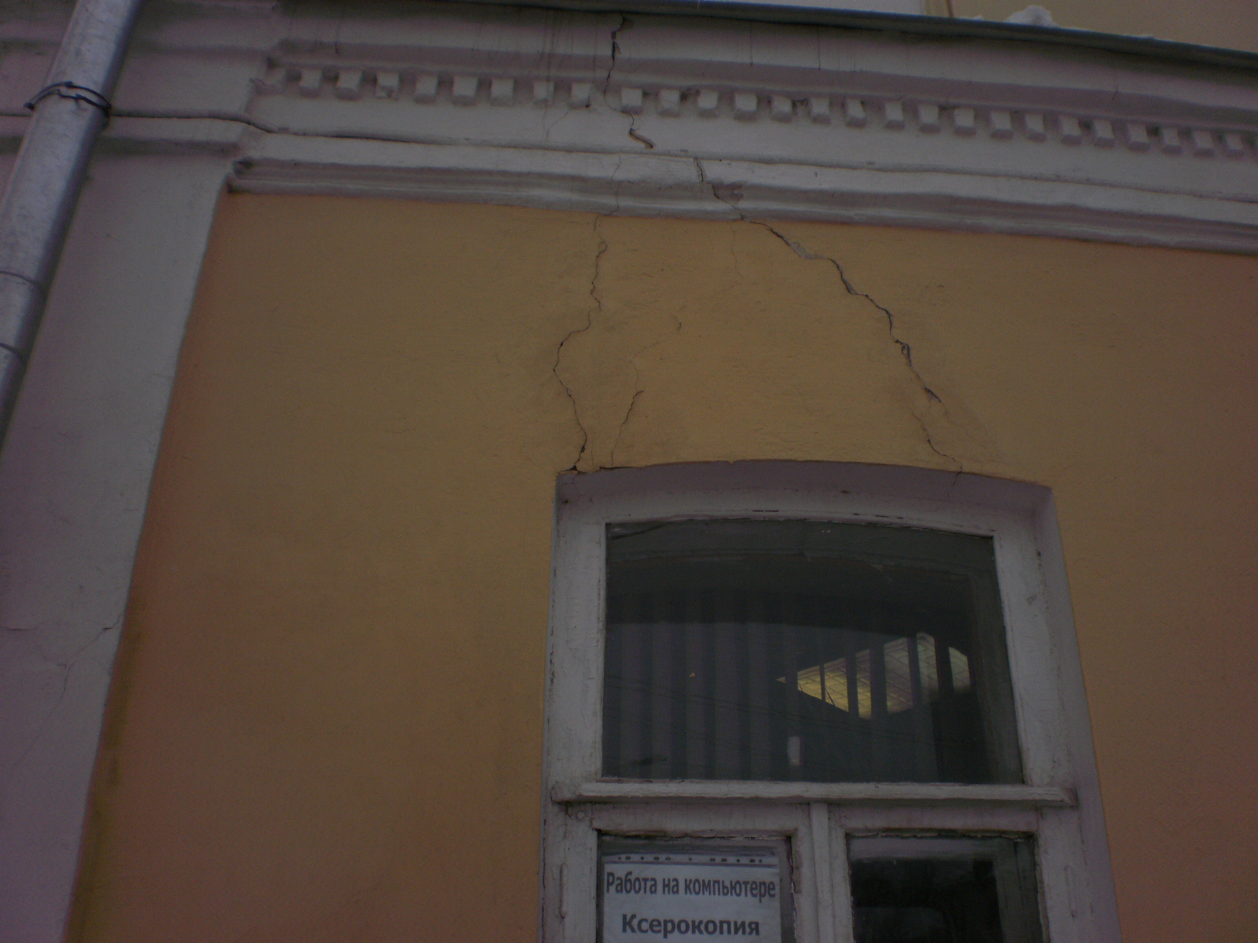

Рис.1 Разрушение облицовочного слоя здания

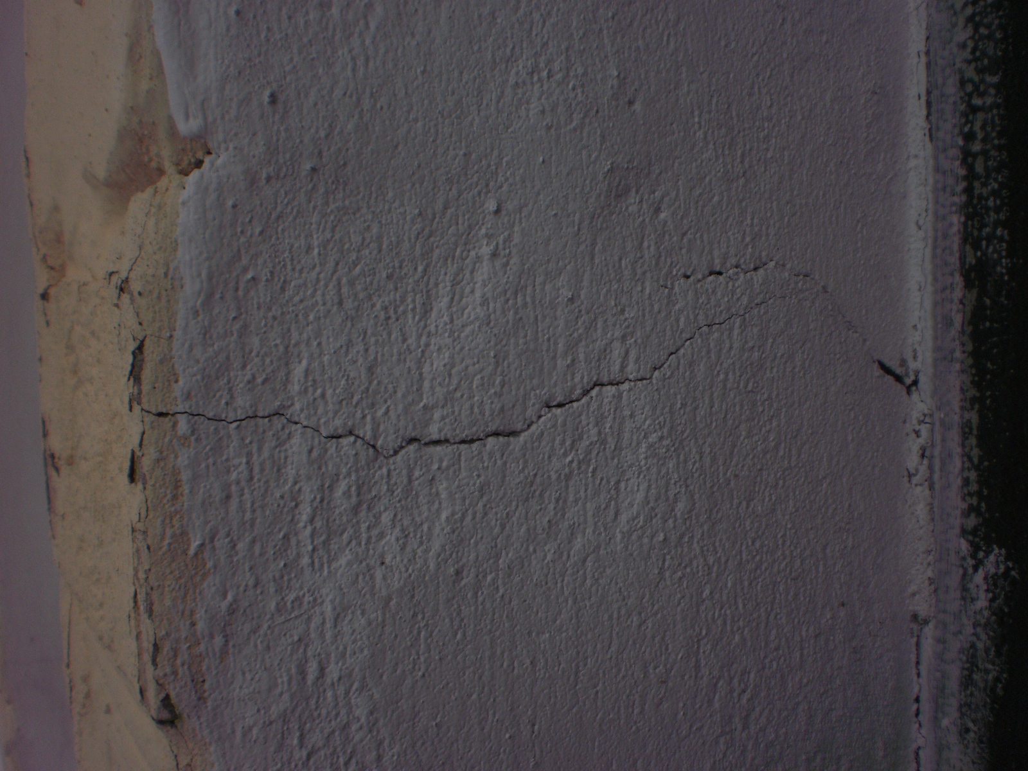

Рис.2 Трещины в штукатурке цоколя

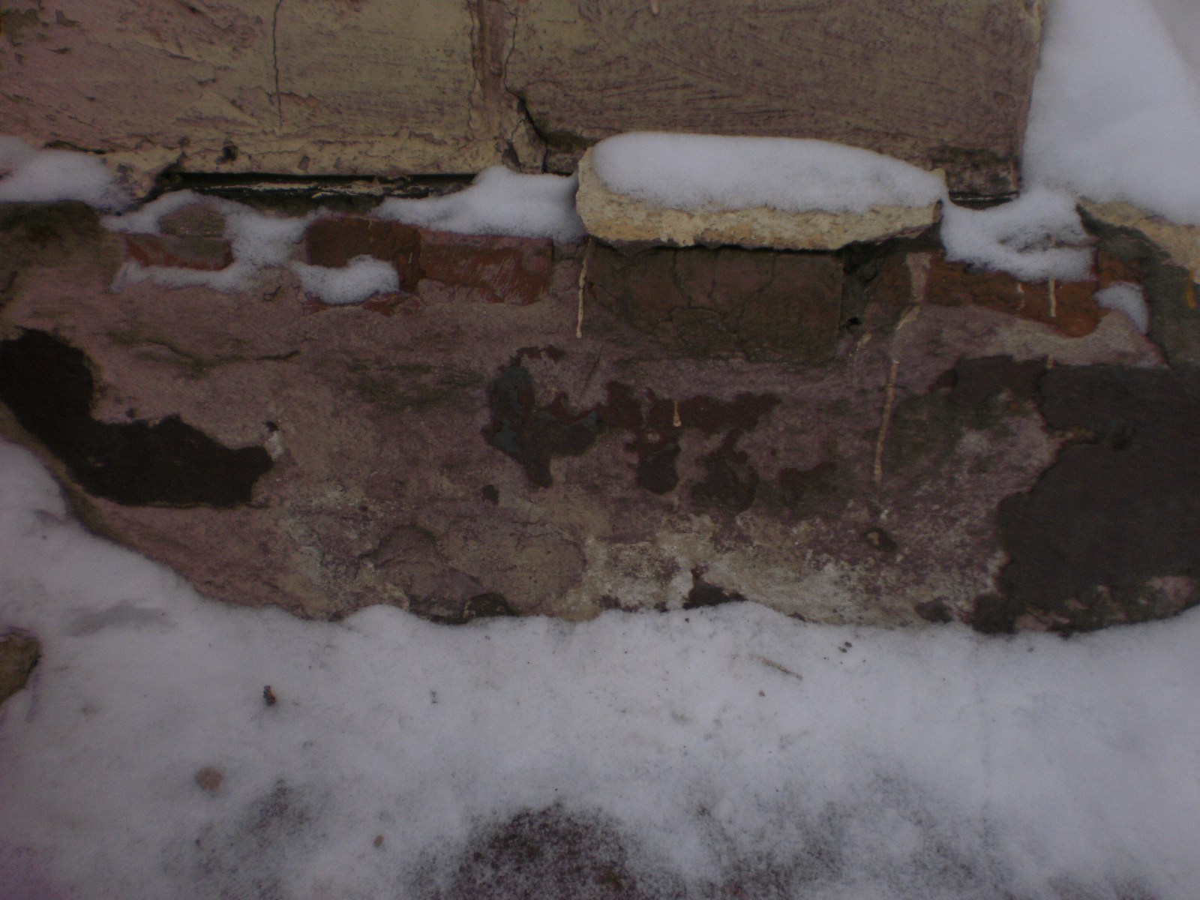

рис.3 Обрушение фундамента

**ЗАКЛЮЧЕНИЕ**

Заключение о техническом состоянии конструкции, конструктивных элементов и инженерного оборудования обследуемого объекта библиотеки, находящегося по адресу: ул.1-ая Посадская, д.24.

В соответствии с проведенным обследованием было установлено, что обследование здание бибилиотеки относится:

- по ответственности к I классу;

- по капитальности к II группе;

- по техническому состоянию конструкций - ко II категории (работоспособное состояние);

- по общему техническому состояние здание признается работоспособным.

**СПИСОК ЛИТЕРАТУРЫ**

1. «Диагностика повреждений и восстановление эксплуатационных качеств конструкций»; И.С. Гучкин, Москва 2001г.

2. «Обследование и испытание зданий и сооружений»; А.А. Землянский, Москва 2002г.

3. «Техническая эксплуатация и обследование строительных конструкций»; В.С. Абрашитов, Издательство АСВ, Москва 2002г.